PMD使用流程

1. 首先将要使用的窗体导入到Myeclipse页面：集体操作Window—>show view—>other—>PMD—>Violations OutLine，violations Overview 。
2. PMD检查方式：对一个项目进行检查，对项目的下级文件进行检查，对展开的类进行检查。
3. 集体检查方法：右键点击将要检查的文件选择PMD选项，选择Check Code With PMD选项进行代码检查。错误信息显示在violation Overview框体中，如下图所示。

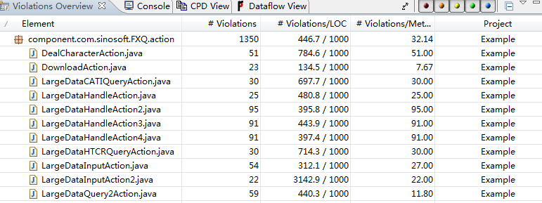

注：Element：检查的文件

#Violation/LOC（line of code缩写）为：警告个数/源代码行数x1000。

#Violations/Method:警告个数除以方法个数（类中每个方法中的平均错误）

#Project ：所在项目

右键点击框体的任意位置显示4个选项按钮对应的功能为

1. Filter Resource：是否展示下列工程
2. Filter Priorities : 想要展示的警告等级（5个等级，红色为最严重的警告）
3. Presentation Type：展示的结构
4. clear PMD violations ：清除Violations Outline内的信息
5. 双击“Element“列下面的错误元素，显示警告所在的类文件。错误的详细信息将在Violations Overview框体中显示。右键点击框体中显示的警告信息时，有四个功能选项。

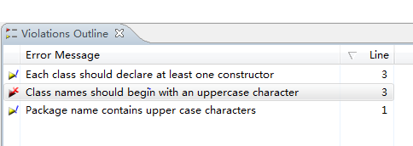

1. Show details：显示错误的详细信息，如下图所示。

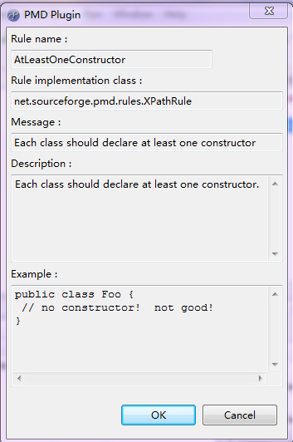

1. Mark as reviews : 标记警告信息。
2. Remove Violation(s) ：清除错误信息。
3. clear violations reviews：清除之前 标记。
4. Generate Abstract Syntax tree： 生成抽象语法树 点击 生成XX.ast的XML文件。生成带有节点的XML文件，用于调试代码。集体操作流程：右键选择想要修改的文件—>PMD—> Generate Abstract Syntax tree。